建设项目环境影响报告表
（生态影响类）

项目名称： 将乐县南口镇池湖溪上仰段生态
廊道可持续发展项目
建设单位（盖章）： 将乐县南口镇人民政府
编制日期： 2021年10月

中华人民共和国生态环境部制

一、建设项目基本情况
建设项目名称 | 将乐县南口镇池湖溪上仰段生态廊道可持续发展项目
项目代码 | 无
建设单位联系人 | 俞秋云 | 联系方式 |  | 15059040020
建设地点 | 福建省三明市将乐县南口镇上仰村、里坊村
地理坐标 | 起点：（ 117 度 23 分 40.700 秒， 26 度 33 分 55.900 秒）  终点：（ 117 度 23 分 37.165 秒， 26 度 35 分 34.284 秒）
建设项目  行业类别 | 五十一、水利—127 防洪除涝工程—其他（小型沟渠的护坡除外；城镇排涝河流水闸、排涝泵站除外） | 用地（用海）面积（m²）/长度（km） | 项目用地面积17971m²,其中生态护岸长5公里，  生态步道长3公里
建设性质 | ☑新建（迁建）  □改建  □扩建  □技术改造 | 建设项目  申报情形 | ☑首次申报项目  □不予批准后再次申报项目  □超五年重新审核项目  □重大变动重新报批项目
项目审批（核准/备案）部门（选填） | / | 项目审批（核准/  备案）文号（选填） | /
总投资（万元） | 860 | 环保投资（万元） | 38
环保投资占比（%） | 4.42 | 施工工期 | 12个月
是否开工建设 | ☑否  □是：
专项评价设置情况 | 无
规划情况 | 无
规划环境影响  评价情况 | 无
规划及规划环境影响评价符合性分析 | 无
其他符合性分析 | 1.产业政策符合性分析  本项目包含2个主要工程，分别为生态护岸工程、生态步道工程，根据《产业结构调整指导目录》(2019年本)可知本工程不属于限制类、淘汰类项目，本工程属于鼓励类项目中的第二条“水利”第 1 项“江河湖海堤防建设及河道治理工程”，符合国家产业政策。  2.选址可行性分析  项目主要为生态护岸、生态步道建设。本项目周边无自然保护区、风景旅游区、文物古迹区、水源保护区和集中式生活用水取水点等敏感目标。选址基本合理。  根据《将乐县生态功能区划》，项目所在区域属于将乐中南部可持续林产业环境生态功能小区（120542806），本项目为防洪堤（护岸）项目建设，项目建成后在一定程度上能够更好地保护周边生态环境，符合将乐县生态功能区划。项目生态功能区位置见附图3。  3.与基本农田保护条例符合性分析  该项目位于将乐县南口镇上仰村、里坊村，项目建设不占用基本农田，其施工临时占地也不涉及基本农田保护区，因此与《基本农田保护条例》相符。  4.三线一单”控制要求符合性分析  （1）生态保护红线  本项目位于将乐县南口镇上仰村、里坊村，项目两侧均分布有基本农田。根据《三明市“三线一单”生态环境分区管控方案》以及《将乐县生态环境准入清单》可知，本项目为“必须且无法避让、符合县级以上国土空间规划的线性基础设施建设、防洪和供水设施建设与运行维护”内容，属于防护设施建设，是属于生态保护红线管控要求中允许的内容。详见《三明市“三线一单”研究报告（征求意见稿）》4.5.3.2 章节。且项目环境影响主要体现在施工期，施工期较短，施工期结束后环境影响也随之消失。因此满足生态保护红线要求。  （2）环境质量底线  根据《将乐县县域城镇体系规划》（2003-2020 年）：项目所在区域的环境质量底线为：常规因子环境空气质量目标为《环境空气质量标准》（GB3095-2012）二级标准；水环境质量目标为《地表水环境质量标准》（GB3838-2002）Ⅲ类水质标准；项目所在区域声环境质量为《声环境质量标准》（GB3096-2008）2类标准。  根据环境质量现状调查结果显示，项目所处区域大气环境质量满足《环境空气质量标准》（GB3095-2012）二级标准要求；水环境质量满足《地表水环境质量标准》（GB3838-2002）Ⅲ类水质标准要求；所监测的点位声环境质量满足《声环境质量标准》（GB3096-2008）2类标准要求。区域环境质量现状满足环境质量底线的要求。  （3）资源利用上线  本项目建成运行后通过内部管理、设备选择、污染治理等多方面采取合理可行的防治措施，以“节能、降耗、减污”为目标，  有效地控制污染。项目的水、电等资源利用不会突破区域的资源利用上线。  （4）环境准入负面清单  根据福建省生态环境准入清单，本项目不属于禁止准入的行业，不在负面清单内，符合环境准入要求。  综上所述，项目选址和建设符合“三线一单”控制要求。

二、建设内容
地理位置 | 本项目位于福建省将乐县南口镇。  将乐县位于福建省的西北部，武夷山脉东南面，闽江支流金溪中下游。地处东经117°05'～117°40 ，北纬 26°25~27°04' ，东临顺昌，西接泰宁，南连明溪，北抵邵武，东南与沙县毗邻。境内大小山脉众多，全县千米以上高峰48座，其中最高峰龙栖山主峰海拔1640米。  南口镇位于福建省将乐县境南部，东临漠源乡、明溪县，南连白莲镇，西接黄潭镇，北抵古镛镇、水南镇，全乡土地总面积195.9平方公里。乡政府驻地松岭村距县城12公里，设13个行政村(村民委员会)，1个良种场，50个自然村，全乡3580户、13840人。与玉华洞、龙栖山、金湖等旅游地毗接。  本项目为线性工程，位于将乐县南口镇上仰村、里坊村，线路由西南向东北。起点位于上仰上溪边桥，终点位于里坊寺边桥上方约400米处。所在地理位置图见附图 1，项目周围环境关系图见附图4。
项目组成及规模 | 1．工程概况  项目名称：将乐县南口镇池湖溪上仰段生态廊道可持续发展项目  建设单位：将乐县南口镇人民政府  建设性质：新建  建设地点：将乐县南口镇上仰村、里坊村  建设规模：项目用地面积17971m²，其中新建生态护岸长5公里，宽约2.2m、新建生态步道长3公里，宽约2.1m、（新建栏杆5622m，亲水步道325m，安装路灯126盏，警示标识12座等）  项目投资：工程总投资为860万元  建设工期：2022年06月——2023年05月。  2．项目组成  本项目包含 2个主要工程，分别为生态护岸、生态步道。  本项目主要建设内容和规模及项目组成见表 2-1 及表 2-2：  表 2-1 项目主要建设内容和规模  表 2-2 项目主要组成  3．项目主要工程量  项目主要工程量见表 2-3。  表 2-3 项目主要工程量一览表  4．土石方平衡  项目主要工程量见表2-3。根据主体设计资料，拟建道路沿线地形起伏较小，经分析计算，本项目总挖方2.8万m³，总填方2.16万m³，需弃方0.64万m³，弃方用于本项目生态廊道绿化覆土。
  序号 | 工程名称 | 单位 | 数量/结构
  一 | 生态护岸
  一 | 长度 | km | 5
  一 | 堤高 | m | 3.3-4.0
  一 | 堤岸建筑物型式 |  | 复合式、重力墙式
  二 | 生态步道
  二 | 长度 | km | 3
  二 | 宽度 | m | 1.5-2.0
  工程项目 |  | 工程组成
  主体工程 | 生态护岸 | 本项目计划新建生态护岸5千米、堤高3.3-4.0米，起点位于上仰上溪边桥，终点位于里坊寺边桥。  河道护岸堤型选择C20埋石砼挡墙，堤顶设计高程按设计洪水位加堤顶加高确定。C20埋石砼挡墙内侧边坡1：0.4，外侧竖直，护岸高3m，梯形基础，深1.50m。基础建成后，背水侧回填河卵石护岸，地表客表土。护岸每隔15m设伸缩缝一道，缝宽20mm，用沥青麻丝填塞。
  主体工程 | 生态步道 | 生态步道为水泥砂浆嵌条石或鹅卵石路面，步道宽度为1.5—2米，台阶宽度不小于人的足长(30cm)，高度12~19cm。部分路段增设栏杆及其它防护设施。铺砌路面宜因地制宜，就地取材，以块石、鹅卵石拼砌成各种图案；沿途适当位置设木质坐椅、小桌或置石，供游人驻足观景、歇息。
  辅助工程 | 施工场地 | 项目所在地靠近乡镇，施工辅助设施如机械修配厂、车辆保养站、汽车修理厂等可直接利用县、乡镇已有设施。工程沿线均有房屋出租，因此根据本工程的实际情况，工地生活福利设施等以租用为主，仅在施工区范围内只修建少量工棚和临时仓库。
  辅助工程 | 施工营地 | 施工营地就近租用沿线民房作为办公、生活用房。
  辅助工程 | 施工便道 | 本项目施工利用现有的机耕道，不再另设施工便道。
  辅助工程 | 施工围堰 | 本工程修筑岸边围堰，堤防主体工程在围堰保护下施工，采用土石围堰以及彩钢板施工围墙。
  公用工程 | / | 施工用水尽可能利用河水或溪水，采用潜水泵抽取河水，生活用水利用当地自来水管网供给；  用电由当地电网供应；
  环保工程 | / | 施工废水：隔油池、沉淀池；  生活污水依托当地村庄的污水处理系统。  施工期扬尘：洒水降尘、设置围挡等。  施工噪声：周围设置围挡和临时声屏障等降噪措施。  生活垃圾：施工人员均居住在附近村庄，施工人员生活垃圾依托沿线村庄居民当地的环卫部门清运处理。设置垃圾收集桶，由当地环卫部门清运。
  依托工程 | / | 施工期生活污水依托当地村庄现有的污水处理设施处理。
  序号 | 工程内容 | 单位 | 工程量
  一 | 土方工程
  1 1 | 土方开挖 | m³ | 28000
  1.2 | 回填土 | m³ | 21600
  1.3 | 弃土外运 | m³ | 6400
  二 | 护岸工程 | km | 5公里
  2.1 | C20砼挡墙 | m³ | 16800
  2.2 | 砂卵石回填 | m³ | 3900
  2.3 | 模板 | m³ | 22500
  三 | 生态步道 | km | 3公里
  3.1 | 素土夯实 | km | 3公里
  3.2 | 碎石垫层 | km | 3公里
  3.3 | 水泥砂浆嵌块石或鹅卵石路面 | km | 3公里
总平面及现场布置 | 1.总平面布置  本项目为线性工程，线路走向基本沿着池湖溪河流走向，由西南向东北，两岸共计5km 。生态步道沿河而建，不占用基本农田。  项目所在地靠近乡镇，施工辅助设施如机械修配厂、车辆保养站、汽车修理厂等可直接利用县、乡镇已有设施。工程沿线均有房屋出租，因此根据本工程的实际情况，工地生活福利设施等以租用为主，施工区范围内只修建少量工棚和临时仓库，不在施工区外另设临时施工区；施工便道利用现有的机耕道。  2.施工现场布置  项目不在施工区外另设临时施工用地。项目在施工区范围内只修建少量工棚和临时仓库，主要用于水泥、砂石等材料的拌合以及堆放施工设备和材料，并铺设土工膜防渗和设置围挡，避免施工材料和设备机油泄露对水源水质和基本农田造成影响。  本项目平面布局较合理，详见附图5-附图6。
施工方案 | (1)施工导流  根据水工设计和布置，需要水下施工的工作项主要包括堤防和护岸。堤防和护岸沿河滩或河岸呈线性布置，可直接在河道侧堆填纵向土石围堰防浪，并利用束窄河床导流。围堰填筑可就近在河滩地取料，分段实施，每段30～50m，逐段完成施工。施工期间，应利用水泵将基坑内的积水抽走，以确保干地施工。  本工程主体施工选择在枯水期进行，堰顶宽度为1.0m，迎水面边坡均为1:1.0，背水面边坡均为1:0.75，迎水侧铺设土工布防渗，并砌筑厚300mm的编织袋土包护坡。围堰施工安排在枯水期进行，围堰填筑用土主要利用开挖土料，利用低水位期先上游后下游进行围堰填筑，采用人工分层填筑施工。围堰拆除均采用人工拆除，拆除土料就近堆放。  施工期降排水：  ①围堰基坑初期排水  本工程的初期排水是指围堰填筑所形成的积水。  围堰的积水均按3天抽干积水考虑。  ②经常性降排水  基坑内工程建筑物施工时需进行经常性排水（包括排除降雨、堰体和基坑渗漏水、地下水和施工废水等），以避免施工场地造成积水，确保干地施工条件。  根据施工经验本工程降排水方案拟选择集水井与明排相结合的降水方案。施工时，根据实际情况选择最佳降水方案。  在各开挖区施工之前，沿开挖边线范围以外按照设计图纸进行截流沟的修建；根据实际地形走势，采用自然排水或架设水泵将汇水排出施工范围。采用排水沟逐层领先法施工，排水沟设置在四周，渗水经排水沟汇入集水井，由水泵抽排。  (2)主体工程施工  A、土方开挖  河道范围内耕植土、草皮建筑垃圾应清除，以确保工程质量，施工区域内土层采用挖掘机配合8t自卸车出渣。由于本工程的涉及的较大规模的土方开挖回填，所以应妥善解决土方的出路问题，根据地质情况河道开挖多为砂卵石和杂填土，可以直接利用于各河道堤岸工程土方填筑。  B、土方填筑  本工程为新建护岸，工程级别为5级，根据规范要求，回填土料的压实度标准不得低于 0.91，无粘性土填筑要求相对密度不低于0.60。  土方填筑要求如下：  1) 分层填筑，逐层碾压密实。一次虚铺厚度不大于400mm，采用18t振动碾压机碾压，每层碾压8次。  2) 为保证填土压实的均匀性及密实度和避免碾轮下陷，提高碾压效率，在压路机碾压之前，宜选用推土机预压，使表面平实。  3) 分段碾压碾迹搭接宽度：垂直碾压方向不小于0.3～0.5m，顺碾压方向应为1.0～1.5m。  4) 碾压车行速度。一般取 2～3km/h。  在大面积填筑施工前，需进行碾压实验，以检验上述碾压参数能否达到压实度要求。  填筑施工过程中监理单位必须检查分层铺设的厚度、分段施工时的搭接长  度、搭接部分的压实情况、加水量、压实遍数、压实系数。  挡墙背后回填土应在墙体达到设计强度后方可回填。邻近墙体范围，采用人工或小型机械夯实。  C、混凝土工程  混凝土施工工序为：测量放线——基面清理——模板安装——备仓、验仓——浇筑准备——混凝土拌制、运输——混凝土入仓——平仓振捣——混凝土浇筑完成——拆模——养护。  由于浇筑面分散、单仓浇筑量小，拟采用0.4m³移动式拌和机现场拌制，采用 42.5 的普通硅酸盐水泥，成品混凝土由1m³机动翻斗车或人工胶轮车运输，采用溜槽入仓，振捣器振捣密实。混凝土模板均采用钢模，并辅以木模板。  混凝土原材料质量及其他施工要求应严格按照《水工混凝土施工规范》（SL677-2014）进行控制。施工完成后按《水利水电工程单元工程施工质量验收评定标准-混凝土工程》（SL632-2012）进行验收。  D、埋石砼挡墙  （1）模板  a.模板及支架材料应符合有关施工规范，其结构必须具有足够的稳定性、刚度和强度，以保证浇筑混凝土的结构形状尺寸和相互位置符合设计规定。  b.模板表面应光洁平整，接缝严密，不漏浆。  （2）埋石  a.埋石砼埋石率一般为20%，施工时，应先铺一层砼后放一层块石，再振捣密实至块石沉入砼中，不得先摆石，再灌砼。  b.埋石用块石尺寸不得大于一次浇筑砼块体最小尺寸的 1/3。要求质地坚硬新鲜，无风化或裂缝，饱和抗压强度大于40MPa，块石使用前应清洗干净。  c.块石应分布均匀，石块间距不小于10cm，离开模板距离应大于15cm。  d.每层浇筑砼厚度不大于30cm，块石上下之间不得重叠，应有10cm以上的间距。  （3）结构缝  每隔15m设置一道结构缝，缝宽20mm，缝内填塞沥青杉木板，板厚20mm。  （4）地基承载力  地基承载力应≥100kPa，若不满足需进行地基处理。  E、钢筋制安  本工程采用钢筋为 HRB335 热轧钢筋，边墙钢筋保护层厚度为250mm，设备间顶板钢筋保护层厚度为150mm。  钢筋加工前应做好下料表，根据下料表在钢筋厂加工，加工好的钢筋应按不同规格、型式分别堆放整齐，防止弯曲变形。钢筋加工工艺应符合设计及规范要求。  本工程所有钢筋的连接均采用电弧焊焊接，焊件应按规范要求进行抽检及抗拉试验。焊工需持证上岗。焊接前，应对钢筋端头15cm内的铁锈、污泥等进行去除，钢筋端头有弯曲的，应调直或切除。当更换焊工或钢筋规格、品种时，应对焊件进行冷弯试验，合格后方可成批焊接。  钢筋安装的位置、间距、保护层、直径、品种等均应符合施工图及规范要求。  钢筋与模板之间应设置与结构同标号的砼垫块，垫块与钢筋扎紧，并相互错开。非焊接钢筋的多层钢筋之间，应用短筋支垫，保证位置准确、钢筋保护层厚度应符合设计要求，支垫短筋应做到分散布置且具有足够的数量。顶板及底板上下层钢筋、侧墙两侧钢筋还须用短筋对撑支牢。  砼浇筑前，应对已安装好的钢筋及预埋件进行检查。砼浇筑时需派专人值守，发现钢筋变形时及时给予矫正。  砼养护：砼浇筑完成后，及时进行洒水养护，保持砼表面经常湿润， 一般应在砼浇筑完成后 12-18 小时后开始养护，养护时间不少于 28 天。  (3)建筑材料来源  本工程建筑材料主要包括块石、钢材、水泥、砂石料等。本项目位于南口镇附近，区域交通便利，工程所用块石、钢材、砂石料等建筑材料基本可从当地市场或加工厂家购得；施工时可根据现场情况因地制宜，尽量利用现场已开挖的土方作为筑堤土料。  (4)施工进度  本工程施工期预计从 2022 年 6 月初开始施工，2023年05月底竣工验收，历时 12 个月。
其他 | 无

三、生态环境现状、保护目标及评价标准
生态环境现状 | 根据《将乐县生态功能区划》（2003年）可知，该项目位于将乐中南部可持续林产业环境生态功能小区（120542806）内，其主导功能：可持续林产业环境，辅助功能为农业生态环境、生态公益林、水土流失敏感区。  1.生态环境质量现状  （1）植被调查  项目所在区域及周边主要为农田和山林地，主要植被有农作物、毛竹、松树等，植被现状照片见下图。  （2）动物调查  项目所在区域主要动物以适应农耕地和居民点栖息的种类为主，项目区域内野生动物主要为鼠、鸟类、蝶类、昆虫、蛇等，且数量不多，项目区域范围及其周边区域，尚未发现重要野生动物或鸟类的集中栖息或营巢繁殖的敏感区。  综上所述，项目所在区域无受重点保护的珍稀或濒危野生动植物和名木古树，属一般区域。  2.水环境质量现状  本项目所在区域地表水体为池湖溪，为金溪将乐县河段的右岸一条支流。根据三明市生态环境局公布的《2019年12月份三明市环境质量简报》中的数据，沙溪、金溪、尤溪10个国控断面水质达标率为100%，本项目周边为金溪流域，符合《地表水环境质量标准》（GB 3838-2002）Ⅲ类水质标准。  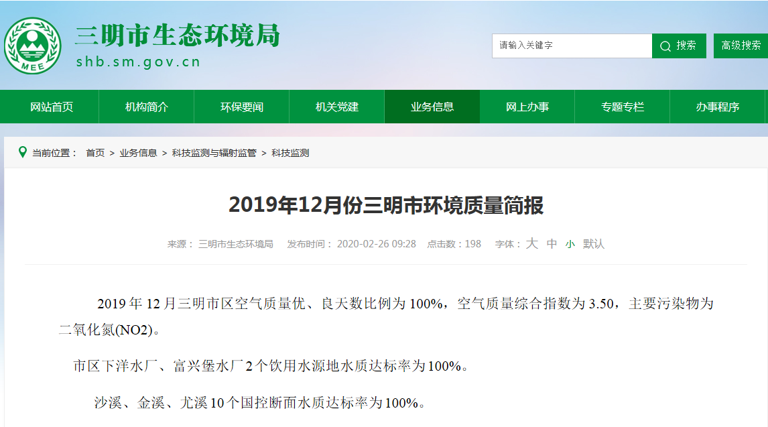  图3-1《2019年12月份三明市环境质量简报》  3.大气环境质量现状  根据三明市生态环境局公布的《三明市环境空气质量月报（2021年6月）》的数据，将乐县环境空气质量综合指数为1.26，达标天数比例为 100%，首要污染物为臭氧。本项目位于将乐县南口镇，项目所在区域环境空气质量现状良好，符合《环境空气质量标准》（GB3095-2012）中的二级标准。具体详图3-2。  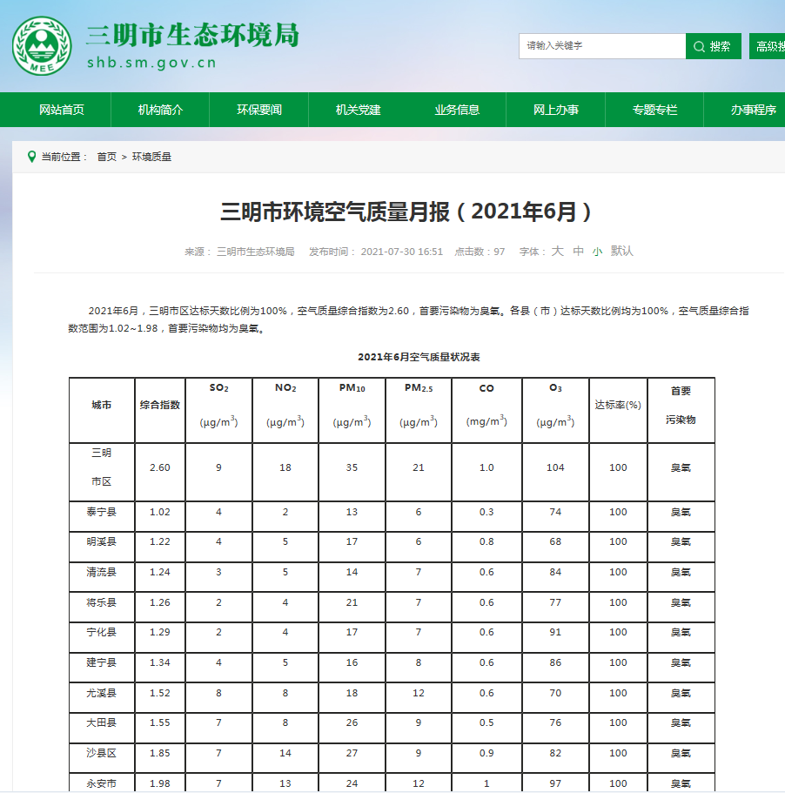  图3-2三明市空气质量月报公示截图  4.声环境质量现状  为了解项目所在地声环境质量现状，本次评价委托福建省格瑞恩检测科技有限公司于2021年04月19日在项目区进行噪声现状监测，监测结果见表3-1，监测点位见图3-3。监测结果表明，项目区域声环境现状能满足《声环境质量标准》(GB3095-2008)2类标准要求。  表3-1 场界噪声监测结果（Leq） 单位：dB（A）
  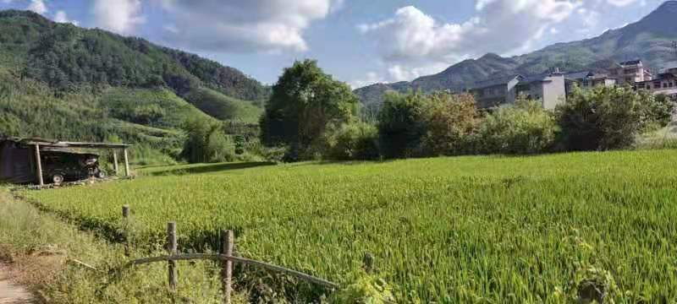 | 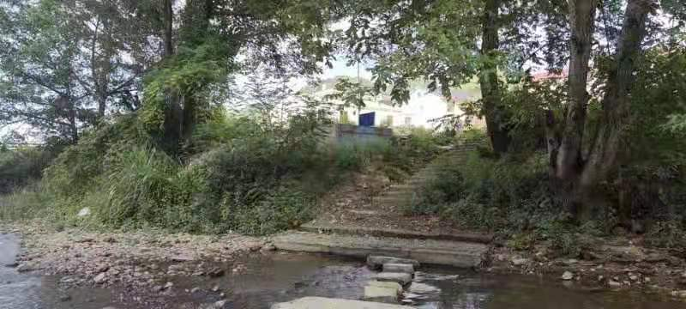
  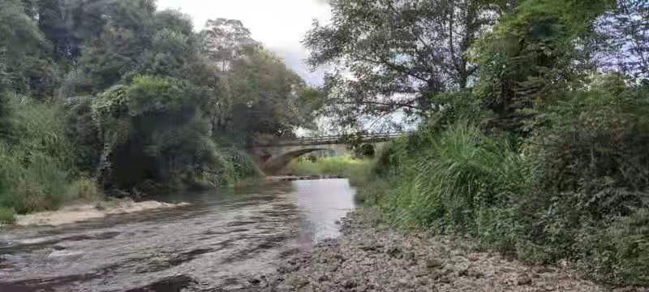 | 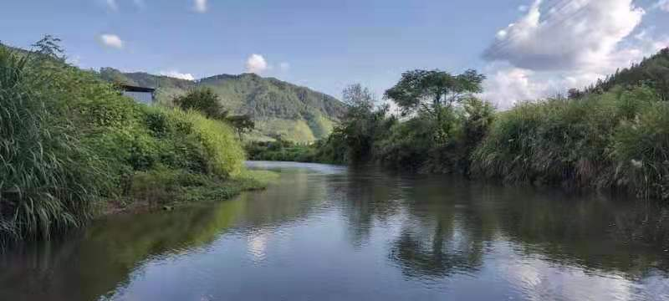
与项目有关的原有环境污染和生态破坏问题 | 本项目为新建项目，不存在与本项目有关的原有污染和生态破坏问题。
生态环境保护目标 | 本项目评价区内未发现文物古迹，无风景名胜区。根据现场踏勘，本项目沿线两侧评价范围内地表水、声环境和环境空气等敏感目标见表3-2。  表 3-2主要环境敏感保护目标
  环境敏感 特性 | 名称 | 保护对象 | 保护 规模 | 环境功 能区 | 相对工 程方向 | 相对于工  程边界距  离/m | 环境质量目标
  大气环境 | 寺边自然村 | 居民 | 约589人 | 二类区 | 西 | 43 | 《环境空气质量标准》  （GB3095-2012） 中二级标准
  大气环境 | 油寮俚自然村 | 居民 | 约589人 | 二类区 | 东南 | 169 | 《环境空气质量标准》  （GB3095-2012） 中二级标准
  大气环境 | 里坊村 | 居民 | 约589人 | 二类区 | 东 | 52 | 《环境空气质量标准》  （GB3095-2012） 中二级标准
  大气环境 | 上仰村 | 居民 | 约982人 | 二类区 | 东 | 相邻 | 《环境空气质量标准》  （GB3095-2012） 中二级标准
  大气环境 | 岭干自然村 | 居民 | 约982人 | 二类区 | 西南 | 213 | 《环境空气质量标准》  （GB3095-2012） 中二级标准
  大气环境 | 溪边自然村 | 居民 | 约982人 | 二类区 | 东 | 23 | 《环境空气质量标准》  （GB3095-2012） 中二级标准
  大气环境 | 井头自然村 | 居民 | 约982人 | 二类区 | 西 | 263 | 《环境空气质量标准》  （GB3095-2012） 中二级标准
  大气环境 | 长田自然村 | 居民 | 约982人 | 二类区 | 西 | 70 | 《环境空气质量标准》  （GB3095-2012） 中二级标准
  水环境 | 池湖溪（金溪支流） | 河流 | / | 三类水体 | / | 本项目 | 《地表水环境质量标准》(GB3838-2002)Ⅲ类标准
  声环境 | 寺边自然村 | 居民 | / | 二类区 | 西 | 43 | 《声环境质量标准》（GB3096-2008）2类
  声环境 | 里坊村 | 居民 | / | 二类区 | 东 | 52 | 《声环境质量标准》（GB3096-2008）2类
  声环境 | 上仰村 | 居民 | / | 二类区 | 东 | 相邻 | 《声环境质量标准》（GB3096-2008）2类
  声环境 | 溪边自然村 | 居民 | / | 二类区 | 东 | 23 | 《声环境质量标准》（GB3096-2008）2类
  声环境 | 长田自然村 | 居民 | / | 二类区 | 西 | 70 | 《声环境质量标准》（GB3096-2008）2类
评价标准 | 一、环境功能区划及质量标准  （1）水环境  项目周边水系为金溪支流（池湖溪），根据《福建省水功能区划》：池湖溪主要环境功能为农业、工业用水，水域环境功能为《地表水环境质量标准》（GB3838—2002）Ⅲ类水体。水环境质量标准执行《地表水环境质量标准》(GB3838-2002)Ⅲ类标准，项目区水环境质量标准见表3.3。  表3.3地表水环境质量标准（GB3838-2002）（摘录）单位：mg/L  （2）大气环境  根据《将乐县县域城镇体系规划》（2003-2020 年），项目所处区域环境空气功能区划为《环境空气质量标准》(GB3095-2012)规定的二类区，执行《环境空气质量标准》(GB3095-2012)的二级标准，详见表3-4。  表3-4环境空气质量标准单位：（mg/m³）  （3）声环境  根据《将乐县县域城镇体系规划》（2003-2020 年），区域执行《声环境质量标准》（GB3096-2008）2类标准。项目区声环境质量标准见表3-5。  表3-5声环境质量标准（GB3096-2008）（摘录）单位：dB（A）  （4）生态环境功能区划  根据《将乐县生态功能区划》（2003 年）可知，该项目位于将乐中南部可持续林产业环境生态功能小区（120542806）内，其主导功能：可持续林产业环境，辅助功能为农业生态环境、生态公益林、水土流失敏感区。  （5）地下水环境  根据《环境影响评价技术导则 地下水环境》(HJ 610-2016)附录A，本项目属于Ⅳ类项目，因此，不进行地下水环境影响评价。  （6）土壤环境  根据《环境影响评价技术导则 土壤环境（试行）HJ 964—2018》附录A表 A.1 土壤环境影响评价项目类别中本项目属于Ⅲ类项目，本项目不涉及敏感区，占地小于5hm²，因此，本项目不进行土壤环境影响评价。  二、污染物排放标准  （1）废水  根据建设单位提供的资料，本项目施工场地及施工营地临时租用当地房屋，生活污水依托村庄现有污水处理措施，施工现场无生活污水单独排放。施工废水经隔油、沉淀等处理后回用，不外排。  运营期：项目营运过程中无废水产生，因此，不执行排放标准。  （2）废气  施工期：施工扬尘、机械设备产生的废气执行《大气污染物综合排放标准》（GB16297-1996）表2中的无组织排放监控浓度限值，施工期排放标准见表3-6。  表3-6施工期大气污染物排放标准  运营期：项目运营过程中自身不产生废气，因此，不执行排放标准。  （3）噪声  项目施工期：场地噪声执行《建筑施工场界环境噪声排放标准》（GB12523-2011），详见表3-7；  表3-7《建筑施工场界环境噪声排放标准》单位：dB（A）  运营期：项目营运过程中无噪声产生，因此，不执行排放标准。  （4）固体废物  施工期：一般工业固体废物暂时贮存执行《一般工业固体废物贮存和填埋污染控制标准》（GB18599-2020）中的有关规定。本项目运营期影响主要为游人在生态步道散步时产生的少量的生活垃圾，生活垃圾经垃圾桶收集后交由当地环卫部门清运。
  序号 | 分类标准值项目 | Ⅲ类 | 标准来源
  1 | 水温（℃） | 人为造成的环境水温变化应限制在：周平均最大温升≤1周平均最大温降≤2 | 《地表水环境质量标  准》（GB3838-2002）
  2 | pH（无量纲） | 6~9 | 《地表水环境质量标  准》（GB3838-2002）
  3 | 溶解氧 | ≥5 | 《地表水环境质量标  准》（GB3838-2002）
  4 | 氨氮 | ≤1.0 | 《地表水环境质量标  准》（GB3838-2002）
  5 | 高锰酸盐指数 | ≤6 | 《地表水环境质量标  准》（GB3838-2002）
  6 | BOD₅ | ≤4 | 《地表水环境质量标  准》（GB3838-2002）
  7 | 总磷 | ≤0.2 | 《地表水环境质量标  准》（GB3838-2002）
  8 | 石油类 | ≤0.05 | 《地表水环境质量标  准》（GB3838-2002）
  序号 | 污染物名称 | 取值时间 | 浓度限值（mg/m³） | 标准来源
  1 | PM₁₀ | 24小时平均 | 0.15 | 《环境空气质量标准》（GB3095-2012）  二级标准
  2 | SO₂ | 24小时平均 | 0.15 | 《环境空气质量标准》（GB3095-2012）  二级标准
  2 | SO₂ | 1小时平均 | 0.50 | 《环境空气质量标准》（GB3095-2012）  二级标准
  3 | NO₂ | 日平均 | 0.08 | 《环境空气质量标准》（GB3095-2012）  二级标准
  3 | NO₂ | 24小时平均 | 0.20 | 《环境空气质量标准》（GB3095-2012）  二级标准
  4 | TSP | 24小时平均 | 0.30 | 《环境空气质量标准》（GB3095-2012）  二级标准
  5 | O₃ | 日最大8小时平均 | 0.16 | 《环境空气质量标准》（GB3095-2012）  二级标准
  5 | O₃ | 1小时平均 | 0.2 | 《环境空气质量标准》（GB3095-2012）  二级标准
  6 | PM_{2.5} | 年平均 | 0.035 | 《环境空气质量标准》（GB3095-2012）  二级标准
  6 | PM_{2.5} | 24小时平均 | 0.075 | 《环境空气质量标准》（GB3095-2012）  二级标准
  声环境功能类别 | 标准值 |  | 执行标准
  声环境功能类别 | 昼间 | 夜间 | 执行标准
  2类 | 60 | 50 | 《声环境质量标准》（GB3096-2008）
  污染物 | 无组织排放监控浓度限值
  污染物 | 监控点 | 浓度（mg/m³） | 标准来源 | 备注
  颗粒物 | 周界外浓度最高点 | 1.0 | 《大气污染物综合排放标准》（GB16297-1996） | 施工期
  昼间 | 夜间
  70 | 55
  注：夜间噪声最大声级超过限制的幅度不得高于15dB（A）。
  当场界距离声敏感建筑物较近，其室外不满足测量条件时，可在噪声敏感建筑物室内测量，并将室内噪声标准中相应的限值减10dB（A）作为评价依据。
其他 | 无

四、生态环境影响分析
施工期生态环境影响分析 | 1.对陆域生态的影响分析  （1）占地影响  本工程新建生态护岸等工程，需占用两岸的耕地及林地，本次新增永久占地基本为水田、果园和林地，未涉及基本农田、农保田与水源保护区等敏感区域，且占地面积小，工程产生的占地影响小。  （2）植被影响分析  在堤岸修筑等过程中，施工地带中的现有植被将受到破坏。经调查，在评价范围内无古树名木。且项目沿线无野生珍稀保护动物，沿线动物较为常见的广布性物种，建设范围及周围无需要特别保护的野生动物，项目建设不会对动物多样性，物种数量造成大的影响。  （3）动物影响分析  项目不占用林地，项目占地区内及周边 1km 未发现珍稀保护动物， 不影响珍稀保护动物。仅施工期产生的施工噪声可能对野生动物造成一定的影响，但施工期是临时短暂的，随着施工的结束，对动物的影响也 随之消失。且项目周边区域有大片林地，有足够的相似生境空间适应。 本项目运行期对野生动物的影响小。  因此本工程建设对陆域生态影响较小。  2.对水生生态的影响  (1)施工对水体的影响  堤岸、土石填筑等施工时，扰动河水使底泥浮起，造成局部河段悬浮物增加，河水混浊。遇暴雨或洪水，大量流失的土方有可能淤塞河道，抬高河床，影响行洪安全。  在河道疏浚过程中将会产生清淤底泥，底泥由于含水率高，底泥中的有机质、腐殖质成分高，在处置过程中将对周边环境和河道水环境存在一定的影响。若处置不当，在短时间内使得河道的水质变浑，不但影响视觉，而且会在一定程度上导致水质的下降。  (2)施工对水生生物生境的影响  在岸边乱石、垃圾清理及河道清淤、堤岸、土石填筑等施工作业中，水体被搅浑，影响水生生物的栖息环境，影响鱼类正常的活动路线；对河岸的开挖和围堰，破坏河漫滩地的水生植物群落，从而影响植食性水生动物的觅食。  综上，由于本工程范围内未发现珍稀性物种，从这个层面来讲对水生生态环境的影响是可以接受的。另外，施工时导致河道水体水质混浊是局部的、暂时的，随着施工活动的结束而迅速恢复。  3.水土流失的影响分析  本工程挖方2.8万m³，开挖后地表裸露，土壤松散，如不能及时采取措施，对挖方进行妥善处置，经雨水冲刷不可避免的造成水土流失，特别是在暴风雨作用下，表现更加明显。  一般情况下，土石方施工采取边挖、边运、边填、边压的方式，地面没有大量的松散土长久存在，加上整地后地面较为平缓，不会产生持久的明显土壤侵蚀流失，水土流失较轻，工程建设中采取必要的防护措施，可将水土流失量降到最小。  4.对基本农田的影响  本项目建设用地不占用基本农田，设置的临时施工场地和临时仓库，也不在基本农田范围内。且本项目为堤防工程，项目施工不会对基本农田土壤造成扰动。本项目施工期会产生扬尘，由于施工场地开阔，扩散条件较好，施工粉尘的影响范围相对较小，经采取洒水抑尘等措施控制工作面扬尘后，扬尘对基本农田基本影响较小，且本项目施工期是短暂的，随着施工期的结束，扬尘影响也随之结束。  建设单位和施工单位应做好临时施工场地的防渗和防遗撒措施，避免施工材料和设备机油泄露对水源水质和基本农田造成影响。  5.对景观影响分析  本项目的建设，既能够修复河堤，减少洪涝灾害的发生，进而减小两岸农田的水土流失；又能打造沿线景观。项目建成后基本不会改变当地的景观环境，可与当地景观融为一体。  6.施工期大气环境影响分析  本工程施工期的废气来源主要有：土石方开挖、土方回填、浆砌石堤施工粉尘以及燃油废气等。  （1）燃油废气  施工机械燃油废气和施工车辆行驶尾气所含的污染物相似，主要有SO₂、NO₂、TSP等，主要以无组织的形式排放。其中汽车尾气流动性较大，排放特征与面源相似，在车辆及施工机械做到达标排放的前提下，燃油废气对周围空气环境的影响不大。  （2）土石方开挖、土方回填、浆砌石堤施工扬尘影响  在土石方明挖、填筑过程中，施工点下风向空气粉尘含量升高，最高可达80~100mg/m³。由于施工场地开阔，扩散条件较好，施工粉尘的影响范围相对较小。但应采取洒水抑尘等措施控制工作面扬尘。  7.施工期声环境影响分析  (1)主要噪声源  项目施工期噪声主要来源于工程施工、运输车流动噪声，具体源强见表4-1。  (2)预测方法  施工机械噪声可近似视为点声源处理，采用《环境噪声评价技术导则-声环境》(HJ2.4-2009)的户外传播衰减计算的基本公式。由于本项目施工场地较开阔，主要施工机械均为室外作业，故预测只考虑几何发散衰减作用，不考虑其它因素引起的衰减。  预测公式如下：  LA(r)=LA(r0)-20lg(r/r0)  式中：LA(r)－预测点 A 声级，dB(A)；  LA(r0)－声源的 A 声级，dB(A)；  r－声源与预测点的距离，m；  (3)预测结果  采用上述预测模式，对噪声值较大的施工机械设备单体噪声随距离衰减情况进行预测，预测结果见表4-1。  表 4-1 项目主要施工机械在不同距离处的噪声预测值  (4)噪声影响分析  依据施工噪声预测结果，在没有采取隔声降噪措施情况下，单一机械作业时，昼间施工机械噪声在距施工场地50m左右可达到70dB(A)，但正常情况，施工过程可能多台机械设备同时运行，在多台设备同时作业时，各台设备产生的噪声会叠加，根据类比调查，叠加后噪声增值为3～8dB(A)。可见，如不采取相应的隔声降噪措施，施工场界噪声一般达不到《建筑施工场界环境噪声排放标准》(GB12523-2011)要求。由于工程沿线分布有村庄，因此，要加强施工噪声管理，尽可能减轻施工噪声的影响，特提以下几点对策：  ①合理安排施工时间。  ②高噪声设备布置要尽可能远离居民住宅，必要时在其周围搭盖建设围墙，以减小施工噪声的影响；噪声敏感地带处的施工现场应尽量避免产生可控制的噪声。运输车辆尽量在昼间工作，以免附近居民夜间受交通噪声的干扰。若确需在夜间运输，经过附近村庄时应限制车速和鸣笛。  ③应避免在午间(12：00-14：00)和夜间(22：00-06：00)施工，使施工噪声对敏感河段两侧敏感点的影响降至最低，同时按照相关规定给予受噪声影响的居民补贴。  ④建设施工噪声虽然是暂时性的，但施工噪声较大，由于作业面较大，施工机械大部分为移动性，淘汰落后设备和工艺、采用先进工艺和低噪声设备，同时采用先进快速施工工艺，缩短工期，减少施工噪声影响的时间。  ⑤应选用性能良好的新型低噪施工设备，日常应注意对施工设备的维修保养，使各种施工机械保持运行状态。加强对机械设备的维护保养和正确操作，保证在良好的条件下使用，减少运行噪声，并严格按《建筑施工场界环境噪声排放标准》(GB12523-2011)控制施工期噪声。  ⑥合理疏导进入施工区的车辆，减少汽车会车时的鸣笛噪声。  8.施工期固体废物影响分析  (1)土石方  本项目总挖方2.8万m³，总填方2.16万m³，需弃方0.64万m³，弃方用于本项目生态廊道绿化覆土。本项目可做到土石方内部平衡，无弃方外运。  (2)施工人员生活垃圾  施工期生活垃圾最大产生量为10kg/d，施工人员租住在周边民宅或回家住宿，产生的生活垃圾汇同当地居民生活垃圾由环卫部门统一处理，不会对环境产生不良影响。  9.施工期废水影响分析  项目施工产生的施工废水主要污染物为 SS、石油类。废水经隔油、沉淀池处理后回用，不会对池湖溪水质产生影响；项目施工期施工人员就近租住在附近居民房，其生活污水经村落内现有污水处理设施处理，不单独外排，不会对池湖溪水质产生影响。
  机械名称 | 噪声  强度 | 噪声预测值 dB(A)
  机械名称 | 噪声  强度 | 5m | 10m | 15m | 20m | 40m | 60m | 80m | 100m
  挖掘机 | 75 | 61 | 55 | 51 | 49 | 43 | 39 | 37 | 35
  推土机 | 90 | 76 | 70 | 66 | 64 | 58 | 54 | 52 | 50
  压路机 | 70 | 56 | 50 | 46 | 44 | 38 | 34 | 32 | 30
  装载机 | 80 | 66 | 60 | 56 | 54 | 48 | 44 | 42 | 40
  打夯机 | 70 | 56 | 50 | 46 | 44 | 38 | 34 | 32 | 30
  砼搅拌机 | 70 | 56 | 50 | 46 | 44 | 38 | 34 | 32 | 30
  运输车辆 | 70 | 56 | 50 | 46 | 44 | 38 | 34 | 32 | 30
  卷扬机 | 75 | 61 | 55 | 51 | 49 | 43 | 39 | 37 | 35
运营期生态环境影响分析 | 本项目为防洪排涝工程并建设生态步道。该项目工程完成后，可提高区域的防洪排涝能力，从而改善池湖溪水质，同时改变了区域的整体景观形象，对社会环境产生正面影响。  本项目为生态护岸工程建设项目，就项目本身而言营运期无“三废”污染产生。仅步道建成后，步道行人产生的少量生活垃圾，经垃圾桶收集后由当地环卫部门清运，对该区域环境影响小。
选址选线环境合理性分析 | 项目主要为生态护岸、生态步道建设。本项目周边无自然保护区、风景旅游区、文物古迹区、水源保护区和集中式生活用水取水点等敏感目标，该项目工程完成后，可提高区域的防洪排涝能力，从而改善池湖溪水质。  根据《将乐县生态功能区划》，项目所在区域属于将乐中南部可持续林产业环境生态功能小区（120542806），本项目为防洪堤（护岸）项目建设，项目建成后在一定程度上能够更好地保护周边生态环境，符合将乐县生态功能区划。项目生态功能区位置见附图3。  因此本项目选址选线基本合理。

五、主要生态环境保护措施
施工期生态环境保护措施 | 1.施工期水污染防治措施  (1)围堰排水  本工程主体工程拟安排在枯水期施工，避开雨季，采用科学的施工方式合理控制排水流量，避免引起周边水体水质短期内急剧恶化。  (2)施工生产废水  文明施工，施工生产废水经隔油沉淀处理后回用，不外排。  (3)施工人员生活污水  施工人员生活污水可依托周边村庄现有污水处理系统。  (4)施工材料不得随意堆放在岸边，避免雨水冲刷进入河道。  (5)定期检查施工机械设备及运输车辆，一旦发现滴、漏油现象，应立即送到附近的机修厂进行维修。  2.施工期大气污染防治措施  （1）扬尘  为降低项目施工期对施工区周边居民的影响，施工单位在施工中应按照《福建省建筑工程施工扬尘防治管理导则（试行）》（闽建建〔2016〕17号）、《三明市建筑工程施工扬尘防治管理办法》（2017）中的防治要求，采取下列扬尘污染防治措施：  ①建议选择施工管理规范的施工单位，实行封闭施工。建筑工地必须实行围档封闭施工，围档高度不低于2.5米。围挡底边应当封闭并设置防溢沉淀井，不得有泥浆外漏。  ②施工现场设置洒水降尘设施，安排专人定时洒水降尘。  ③施工现场土方开挖后尽快完成回填，不能及时回填的场地，采取覆盖等降尘措施；砂石等散体材料集中堆放并覆盖。  ④施工结束后对施工场地要采取必要的恢复措施，做到施工完场地清。  （2）燃油废气  施工机械废气和运输车辆尾气：包括各类运输车辆、燃油推土机（地面处理）等施工机械产生的废气，主要特征污染物为CO、NOx。施工产生的大气将对附近居民和生态环境造成污染影响，但这种污染源较分散，且为流动性，影响是短期的、局部的，主要对作业点周围和运输路线两侧局部范围产生一定影响。建议燃油机车和施工机械尽可能使用柴油，若使用汽油，必须使用无铅汽油；对排烟量大的施工机械安装消烟装置，以减轻对大气环境的污染。由于废气排放量不大，所以不会对当地环境空气质量造成不良影响。  3.施工期噪声污染控制措施  (1)加强施工管理，合理安排施工作业时间，合理布局施工机械设备，使施工场界噪声满足《建筑施工场界环境噪声排放标准》(GB12523-2011)要求。禁止夜间(即 22：00 至次日 6：00)和午间(即 12：00 至 14：30)从事噪声、振动超标的建筑施工等活动，如果需要施工作业，应向环保主管部门申请，并公示，同时按照相关规定给予受噪声影响的居民补贴。  (2)应注意选用效率高、噪声低的机械，并注意对机械的维护保养和正确操作，保证在良好的条件下使用，减少运行噪声。  (3)施工车辆在行驶途中经过居民集中区时，应限制行车速度、禁鸣喇叭。施工场地的车辆出入地点应尽量远离敏感目标，车辆出入现场时应低速、禁鸣。  (4)为保障施工人员的身体健康，建议施工单位采取轮换作业的方式，避免晚间及午休时间作业，并做好施工人员的劳动保护工作。  (5)在进行施工作业前，提前向可能受影响的区域的民众公告，取得民众配合，引导民众回避污染，减轻影响。  (6)通过采取上述措施，虽然施工噪声不能大幅度降低，但受污染的人群可以减少受污染的时间，并保证合理的休息时间，基本上可保证大多数民众受项目施工噪声的不利影响减到最小。  4.施工期固体废物处置措施  （1）表土：生态步道建设前需清除建设场地表土，清出的表层土集中堆放，可用作绿化使用。表土暂存区四周应增设排水沟，表土应用毡布覆盖。  （2）生活垃圾：施工人员基本来自周边村庄，或租住在周边村庄，产生的生活垃圾汇同当地居民生活垃圾由环卫部门统一清运处理。  （3）建筑废料和施工废料应分类收集，可回收利用的进行回收利用，不可回收利用的及时清运。  5.生态保护及水土保持措施  (1)严格控制施工作业范围，减小扰动地表面积，控制水土流失。  (2)土方开挖时，尽量缩短土方暴露作业时间，做到随挖、随运、随填、随压。  (3)施工单位在雨季应随时与气象部门保持联系，在大雨到来之前做好相应的水保应急工作，对新产生的裸露地表的松土予以压实，准备足够的塑料布和草包用于遮蔽。在暴雨季节不应进行大规模的土方施工作业，防止雨水直接冲刷淤泥、弃土，影响河段的水体水质，破坏水生生态系统。  (4)施工结束后，及时拆除临时建筑物；建筑垃圾要统一清运，河道堤岸清理修整后，马上进行景观绿化建设。  (5)加强工程施工管理，做到文明施工。
运营期生态环境保护措施 | 项目为非污染型生态项目，其本身在运营期间不产生任何污染物。但由于本工程包含生态步道的建设，因此时常有人员活动，会产生少量遗落的生活垃圾。  本次评价要求建设单位在步道旁增设垃圾收集桶，便于收集暂存活动人员生活垃圾，避免垃圾散落污染土壤和对地表水造成二次污染。
其他 | 1 环境管理机构  本项目应设置环境管理机构，确保完成工程环境管理任务。本项目各项环境保护措施，将在当地环保部门的指导和监督下，由建设单位组织实施。  保证工程各项环境保护措施得以顺利实施，减免工程兴建对环境的不利影响，保证工程区环保工作长期开展，维护生态稳定性，保持生态环境良性发展。  2施工期环境管理  ①建设单位的环境管理机构在施工开始后应配齐人员专门负责施工期环境管理与监督，重点是防止水土流失，施工噪声，固废、废水排放及环境保护设施的“三同时”监督，并明确各施工期专人分工负责。  ②施工间应对各施工队伍的施工环保实施计划进行检查监督。  ③施工队伍应配备一名环保员，根据施工全过程的环境问题提出施工环保实施计划并根据审批的计划进行实施监督和管理，对发生的污染事故应组织处理并同时向建设单位和地方环保部门报告。
环保投资 | 环保投资主要用于污水治理设施、废气治理设施、降噪设施等，该项目环保投资约38万元人民币，约占总投资860万元的4.42％，具体投资见表5-2。  表5-2环保估算
  时期 | 项目 | 措施主要内容 | 投资（万元）
  施工期 | 施工废水 | 施工废水经隔油、沉淀处理后回用；施工工地四周设置截、排水渠 | 7
  施工期 | 施工扬尘 | 设置围挡、洒水等防尘措施；加盖篷布、减少运输车辆的跑、冒、滴、漏 | 5
  施工期 | 施工噪声 | 采用低噪声设备，减震 | 5
  施工期 | 环境管理 | 施工场地铺设土工膜，并设置围挡，及时清运废弃的建筑垃圾等。 | 10
  施工期 | 生态防护 | 草皮护坡等水土保持措施 | 8
  运营期 | 步道行人生活 垃圾 | 设置垃圾收集桶，由当地环卫部门清运。 | 3
  合计 |  |  | 38

六、生态环境保护措施监督检查清单
内容  要素 | 施工期 |  | 运营期
内容  要素 | 环境保护措施 | 验收要求 | 环境保护措施 | 验收要求
陆生生态 | 项目施工期不设置弃渣场，并尽量减少临时工程占地，减少扰动地表；施工期不得占用基本农田；严格控制施工作业范围，减小扰动地表面积，控制水土流失；土方开挖时，尽量缩短土方暴露作业时间，做到随挖、随运、随填、随压；加强工程施工管理，做到文明施工； | 落实情况 | / | /
水生生态 | 合理安排施工时间，减小对河岸的开挖，杜绝破坏河漫滩地的行为。做好施工期的人员管理，文明施工。 | 落实情况 | 禁止向池湖溪内排放废水，乱丢垃圾等。 | 落实情况
地表水环境 | 施工生产废水经隔油沉淀处理后回用；施工人员生活污水可依托周边村庄现有污水处理系统。 | 防止施工期间污水进入水体 | / | /
地下水及土壤环境 | / | / | / | /
声环境 | 周围设置围挡和临时声屏障等降噪措施。 | 《建筑施工场界环境噪声排放标准》(GB12523-2011)表1规定的排放限值 | / | /
振动 | / | / | / | /
大气环境 | 加强粉料运输管理；施工现场设置围挡设施；采取洒水、喷淋、覆盖、隔离等有效防尘措施。 | 落实情况 | / | /
固体废物 | （1）表土：生态步道建设前需清除建设场地表土，清出的表层土集中堆放，可用作绿化使用。表土暂存区四周应增设排水沟，表土应用毡布覆盖。  （2）生活垃圾：施工人员基本来自周边村庄，或租住在周边村庄，产生的生活垃圾汇同当地居民生活垃圾由环卫部门统一清运处理。  （3）建筑废料和施工废料应分类收集，可回收利用的进行回收利用，不可回收利用的及时清运。 | 落实情况 | 及时清运步道  行人产生的生  活垃圾。 | 落实情况
电磁环境 | / | / | / | /
环境风险 | / | / | / | /
环境监测 | / | / | / | /
其他 | / | / | / | /

七、结论
将乐县南口镇池湖溪上仰段生态廊道可持续发展项目工程建设符合国家产业政策。工程选线符合区域防洪专项规划及城乡规划要求。工程完成后，可提高区域的防洪排涝能力，既保障了池湖溪水质以及周边的基本农田，又可美化乡村，改善区域生态环境，项目建设有良好的社会效益、环境效益和经济效益。
本项目符合国家产业政策，符合福建省和三明市“三线一单”原则，选址可行。本项目建设对环境的主要影响为施工期的水土流失、施工噪声、施工扬尘等影响，但施工不利影响是暂时的，经采取相应缓解环保措施和水土保持措施后，可得到恢复和改善，施工结束后，相应的影响也随之结束。从环保角度分析，本项目的建设可行。

鑫福（福建）环保科技有限公司
2021年9月24日

